|  |
| --- |
| ПАМЯТКА ДЛЯ ПЕДАГОГОВ И РОДИТЕЛЬСКОЙ ОБЩЕСТВЕННОСТИ |

Навигатор – это удобный каталог всех программ дополнительного образования, который находится по адресу: <https://kbr.pfdo.ru/app>

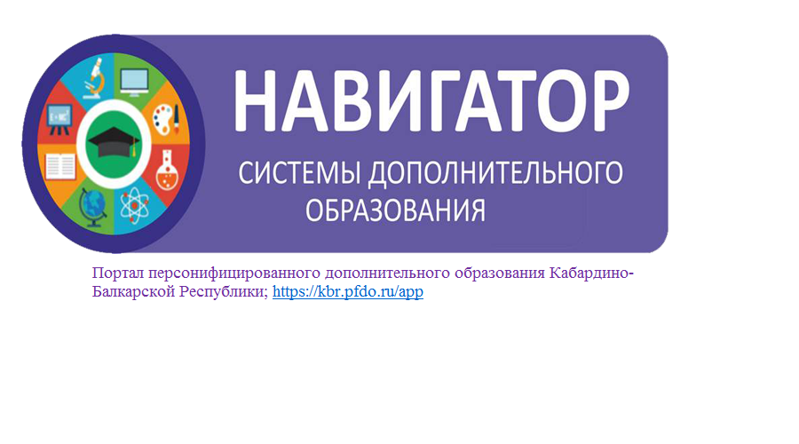

Портал персонифицированного дополнительного образования Кабардино-Балкарской Республики дает следующие преимущества родителям:

1. Просмотр каталога организаций дополнительного образования Кабардино-Балкарской Республики;
2. выбор кружка или секции любой направленности, любого уровня, просмотр программы и подачу предварительной заявки;
3. ознакомление с подробной информацией о каждой программе с фото и иллюстрациями;
4. право оставить отзывы о программе, а также просмотр отзывов и оценок, которые оставляют родители.

# РЕГИСТРАЦИЯ В НАВИГАТОРЕ

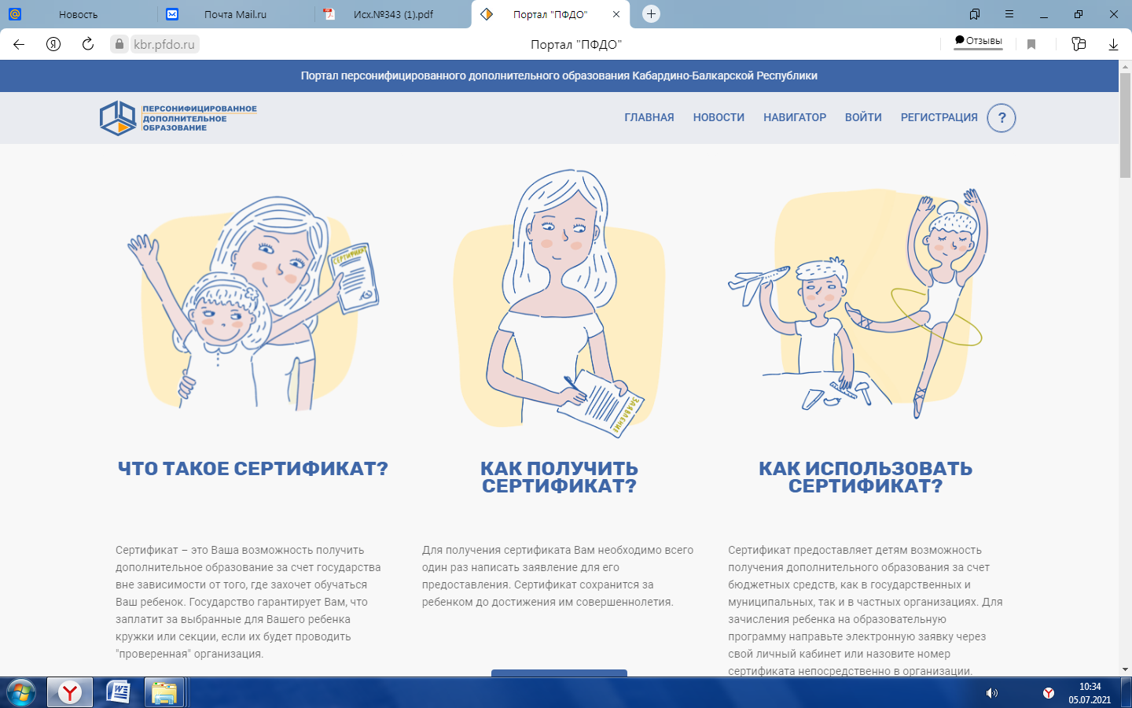

Для регистрации необходимо выполнить несколько шагов:

1. Зайти на сайт Навигатора дополнительного образования детей Кабардино-Балкарской Республики по ссылке: <https://kbr.pfdo.ru/app>
2. Нажать кнопку «Регистрация» в правом верхнем углу экрана.
3. Заполнить все обязательные поля в регистрационном поле: выбрать муниципалитет; ввести фамилию, имя, отчество родителя; номер мобильного телефона; адрес электронной почты; пароль (выбрать самостоятельно).
4. Перейти по ссылке, указанный в письме, подтвердить свой e-mail.
5. Поздравляем!!!! Вы успешно зарегистрировались в системе Навигаторе.
6. Можете зарегистрировать своих детей и выбирать желаемые программы в личном кабинете Навигатора.

# ВАЖНО!!!

* **При регистрации правильно вводить адрес электронной почты (не терять от нее пароль).**

# Не забыть подтвердить аккаунт (вам придет письмо о подтверждении на указанный при регистрации адрес электронной почты).

* **Регистрироваться в АИС «Навигатор» ОДИН РАЗ.**